Til: Styret for Naturhistorisk museum
Sakstype: Orientering
Saksnr.: O-sak 06/11
Journalnr.: 2011/291
Møtedato: 31.03.2011
Notatdato: 27.03.2011
Saksansvarlig: Vollelv/ Rogstad
Sakstittel: Økonomistatus og langtidsbudsjett

Vi vil ikke presentere noe langtidsbudsjett i dette styremøtet.
Oppdatert langtidsbudsjett for 2012-2016 skal leveres i forbindelse med hver tertialavslutning i 2011, og vi vil presentere første utkast til langtidsbudsjett i neste styremøte.

Regnskap per 28.02.2011
Rapporten gir en kortfattet oppsummering av økonomisk status for NHM totalt og per seksjon etter årets to første måneder.

Museets regnskap pr 28.02.2011 viser et samlet mindreforbruk på 248 000 kr i forhold til budsjett. Utviklingen er totalt sett i tråd med budsjettert plan. Vi vil vurdere endring av prognose for året ved rapportering etter 1. tertial.
Vi ser et underforbruk på lønnskostnadene. Det skyldes noen budsjetteringsfeil og at sesonarbeiderne for hagen er budsjettert fra februar.
Tabellen viser også mindre inntekt enn budsjettert. Inntektsføringen av avskrivningen på 658 000 kr inngår i regnskapstallet, slik at avviket egentlig er desto høyere. Avviket skyldes hovedsakelig OH. Vi har pr februar ikke foretatt noe frikjøp, og mangler derfor all OH knyttet til frikjøp. Vi ser også et avvik mot tildelingen, og dette skyldes vår periodisering av budsjettet.

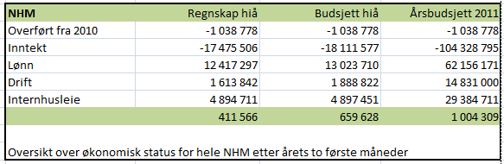

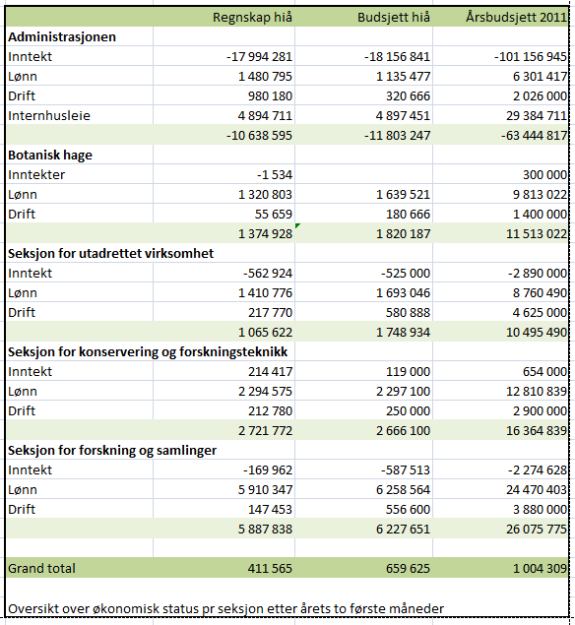

Avvikene mot budsjett er små. Generelt ser vi et underforbruk på drift for alle seksjoner unntatt for administrasjonen.
For administrasjonen er kostnadsføringen av avskrivningen på 658 000 kr en del av driftskostnadene, og er derfor årsaken til avvik mot budsjett.

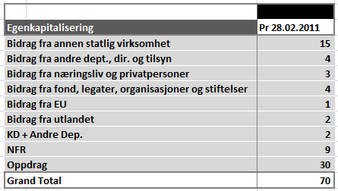

Pr februar hadde NHM en prosjektportefølge på 70 prosjekter. Antall prosjekter har variert mellom ca 65 og 75 de siste årene. Antall NFR prosjekter har gått ned, mens antall oppdragsprosjekter har økt. Det siste skyldes en økt bevisstgjøring rundt kategorisering og momsreglementet.

